eclipse 配置黑色主题
虽然以前也使用eclipse的黑色主题，但是配置起来稍微麻烦一点。
这里先声明，下面的方式适合最新版本的Eclipse Luna，旧的版本可以下载我提供的这个插件，并将其放在eclipse目录下的plugins目录下即可。
插件下载地址：http://download.csdn.net/detail/csulennon/8372387
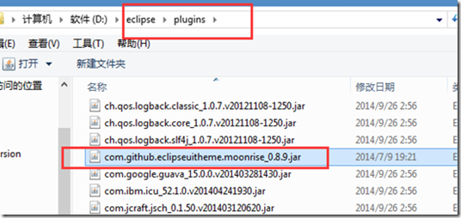
Eclipse LUNA 版本无需安装这个插件，因为已经自带了一个黑色的主题。现在把经验分享一下，先看效果：
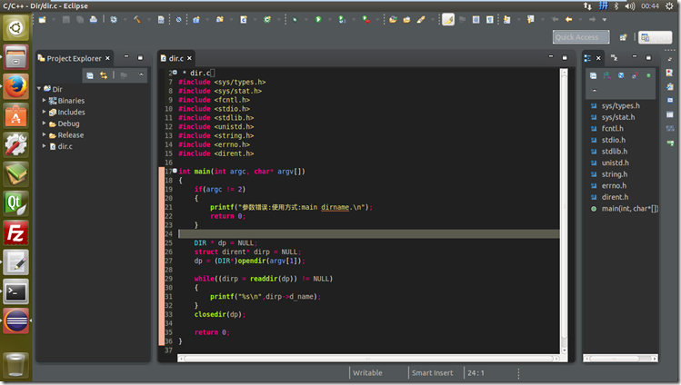
对于长期使用电脑的程序猿们来说黑色不仅显得高端奢华，并且对眼睛也没有白色伤害那么大，我比较喜欢Sublime风格的代码配色，还有很多配色的可以共你选择，看完文章后自己选一个喜欢的配色就行了。下面是步骤：

1 配置黑色框架
Window—>Preferences—>General—>Apperance选择主题为Dark，确认
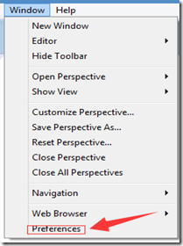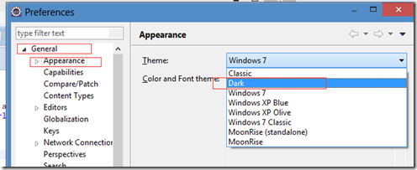
完成之后确认，颜色大概是这个样子：
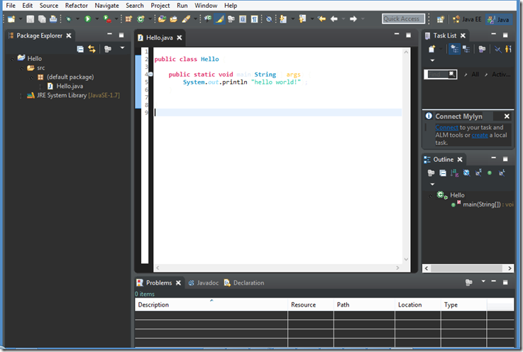
这肯定不是我们想要的样子，因为这个主题只是配置了框架的颜色，代码编辑区的样式还需要我们继续配置。

2 配置代码编辑区的样式：
在这个网站下载主题：eclipsecolorthemes.org
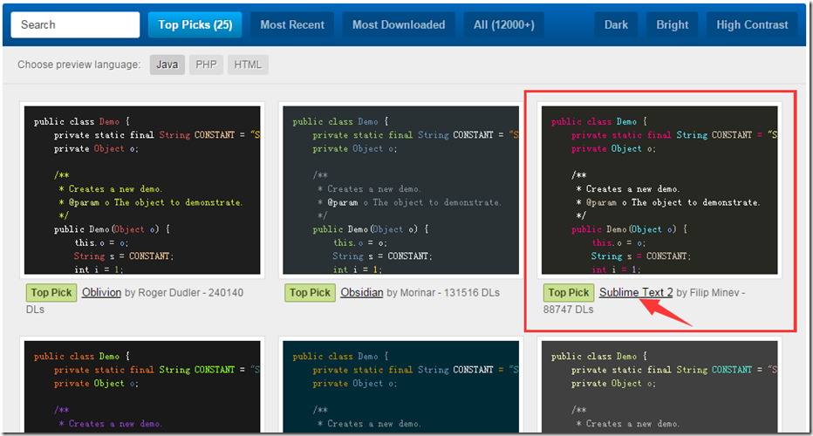
选择一个自己喜欢的主题，然后进入下载。这里我选择Sublime Text2的主题进入。进入之后大概是这个样子，选择EPF文件下载。
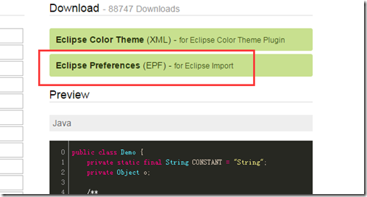
然后再项目区右键—>import选择General—>Preferences选择之前下载的epf文件—>Finish.即可
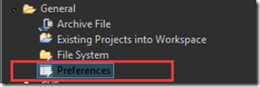
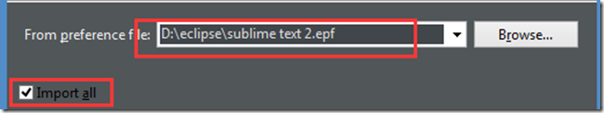
这样就大功告成！
附：
在Linux平台下Eclipse的bug比较多，可能配置了颜色不能立马生效，只需要重启一下就好了。比如我之前配置后就是这个样子
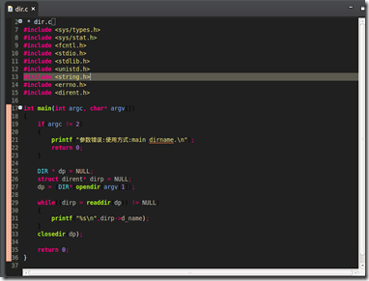
浪费了不少时间。后来重启了一下就好了。

